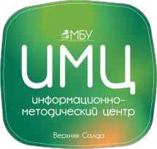

МБУ « ИМЦ» 2023 ГОД

Проект «Школа Минпросвещения России»

предполагает создание эталонной модели школы.

Реализация такой модели должна обеспечить доступность качественного

образования и предоставить всем обучающихся равные возможности.

В соответствии с разработанной концепцией в развитии единого образовательного пространства выделяются пять магистральных направлений.

В центре каждого из них стоит ученик: знание, здоровье, творчество, воспитание, профориентация.

Эти направления дополняются ещё тремя составляющими: учитель, школьный климат и образовательная среда.

Знание: качество и объективность

* Единые примерные рабочие программы, единое календарно-тематическое планирование.
* Единые подходы к составлению расписания уроков.
* Объективная внутришкольная система оценивания (в том числе ВПР).
* Единые рекомендации по контрольным работам и домашним заданиям.
* Единая линейка учебников.
* Примерные углубленные программы (с 7 класса).
* Внеурочная деятельность (10 часов рекомендованных курсов).
* Проектная и исследовательская деятельность.
* Сетевая форма обучения.
* Наставничество (поддержка молодых учителей).
* Специалисты (психолог, мед. сестра и др.).
* Методическая служба.
* Библиотека/медиацентр.

## Воспитание

* Рабочая программа воспитания.

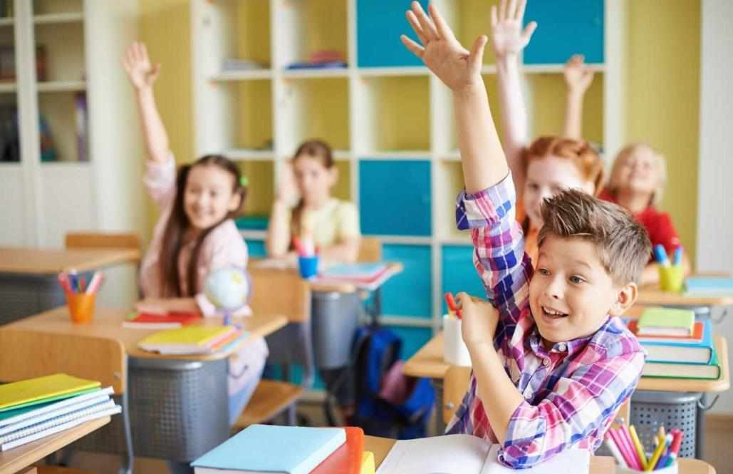

* Календарный план воспитательной работы.
* Советник по воспитанию.
* Штаб воспитательной работы.
* Единые подходы к работе с родительским сообществом.
* Комната детских инициатив/ученического самоуправления.
* Государственная символика (флаг, герб,

гимн).

* Ученическое самоуправление.
* Детские и молодежные общественные объединения (РДШ, Юнармия, Большая перемена, Орлята России).
* Программы краеведения и школьного

туризма.

* Повышение квалификации педагогических работников в сфере воспитания
* Подходы к оценке качества ВР.

Творчество

* 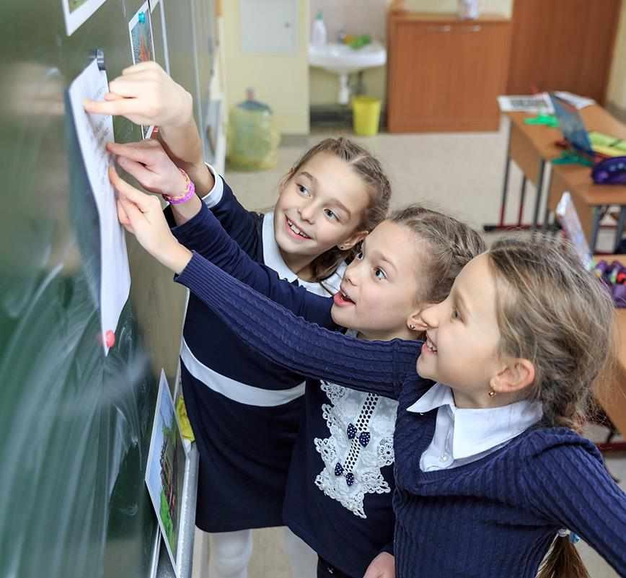Школа полного дня: внеурочная деятельность и

дополнительное образование.

* Система конкурсов, фестивалей, олимпиад, конференций.
* «Большая перемена».
* Школьный хор.
* Школьный театр.
* Школьный музыкальный коллектив.
* Школьный пресс-центр (телевидение, газета, журнал).
* Школьный музей и музейная педагогика.

Творчество

* Система профессиональных проб в разных профессиях.
* Тематические экскурсии и события с участием профессиональных сообществ, бизнеса.
* Современный модульный курс

«Технологии» - платформа технологического образования, кластер формирования метапредметных результатов.

* Программа «Билет в будущее».

Здоровье

* + 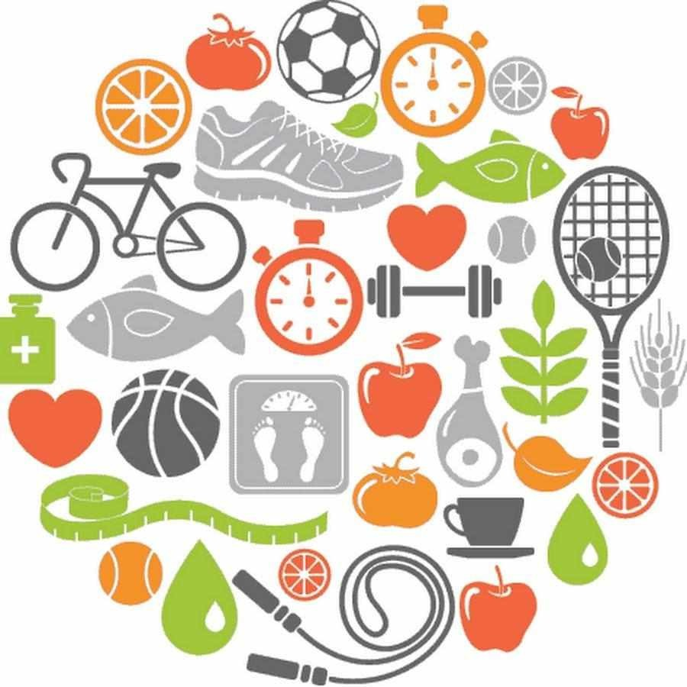Единые рекомендации по здоровьесбережению в школе, в том числе при занятиях за ПК.
  + Среда без ПАВ (наркотики, алкоголь, табак).
  + ГТО.
  + Летний оздоровительный лагерь (в том числе тематические смены).
  + Психолого-педагогическая служба (психолог, логопед, дефектолог).
  + Доступность спортивной инфраструктуры для семей с детьми (во внеклассное время).
  + Горячее питание (единое меню, родительский контроль).
  + Школьные спортивные команды.

Образовательная среда

* + 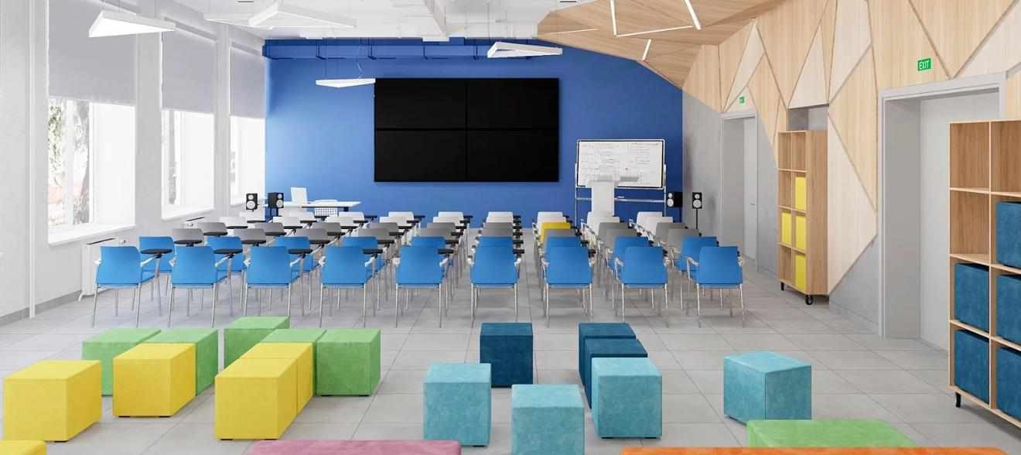ЦОС (поддержка всех активностей).
  + Кванториум (Точка роста).
  + Сцена (театр, конференция, фестиваль).
  + Школьное кафе.
  + Школьный сад (огород).
  + Зона отдыха (школа полного дня).
  + «Белый интернет», ограничение использования мобильных телефонов.
  + Государственно-общественное управление.
  + Комплексная безопасность.
  + Единые подходы к штатному расписанию (количество административного персонала на контингент, узкие специалисты)

Школьный климат

1. Психологический комфорт для всех (психолого-педагогическая служба (психолог, логопед, дефектолог, медсестра).
2. Кабинет педагога-психолога для проведения коррекционно-

развивающих занятий и проведения консультаций.

1. Антибуллинговые программы.
2. Зона отдыха (школа полного дня).
3. Создание «Центра здоровья» (бассейн; танцевальные классы; соляная пещера; кабинет «Наш организм» (изучение питания); скалодром; интерактивная комната (комната тишины).
4. Эмоциональная поддержка в период сдачи экзаменов.
5. Креативные пространства (специальные наставники организуют конкурсы, фестивали, конференции, привлекают к подобной деятельности учеников, учителей, родителей.

Учитель

1. Единое штатное расписание.
2. Развитие и повышение квалификации.
3. Школьная команда.
4. Методическое сопровождение педагогического состава.
5. Система наставничества.
6. Участие педагогов в конкурсном движении.
7. Единый реестр профессиональных конкурсов.
8. Система материального и нематериального стимулирования.

## Уровни освоения модели

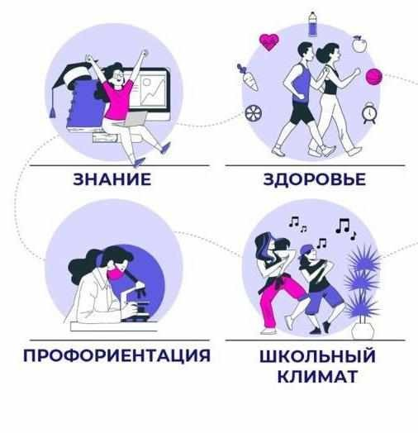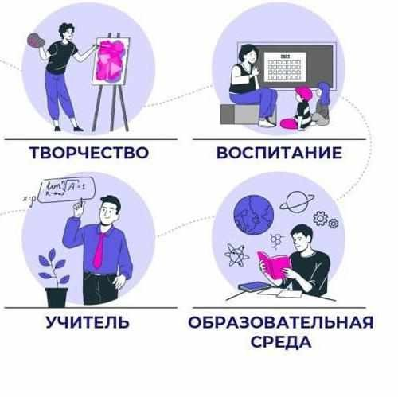

**Базовый уровень** включает в себя необходимый минимум пакетных решений для обеспечения качественного образовательного процесса в образовательной организации.

**Средний уровень** представляет собой расширенный комплекс условий, позволяющий обеспечить освоение обучающимися навыков и умений, повысить их мотивацию к обучению и вовлеченность в образовательный процесс.

**Полный (эталонный) уровень** включает в себя все доступные инструменты для реализации всех успешных практик системы образования Российской Федерации.